第5章 労働過程と価値増殖

第2節 価値増殖過程
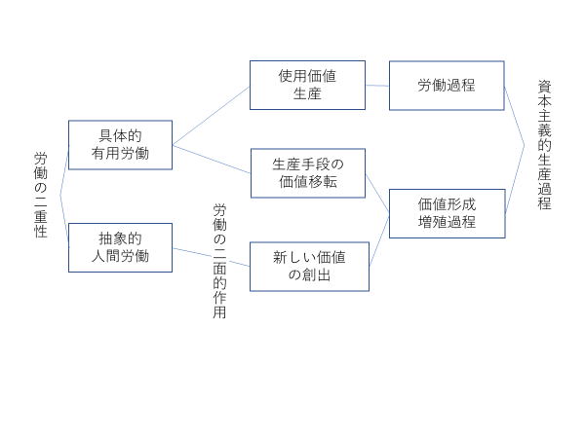

（価値形成過程）

p.324 使用価値だけでなく、使用価値だけでなく価値を、しかも価値だけでなく剰余価値をも生産しようとする。

資本家は労働力を消費して物をつく
らせる。使用価値をつくらせることだ
が、同時に価値を、すなわち売れる物、
そして本当の狙いはもうけをつくり出
してもらうと言っている。

「綿糸」を例に価値形成をたどる
〇糸を紡ぐ。原料は綿花。綿花は10ポ
ンド必要。価格は10シリング

〇紡錘。手動の糸繰り。スピドルの値が
2シリング。（10ポンドの綿花を織る
時の原価償却額）
〇原料と労働手段の合計は12シリング。
これに労働が加わる。
1日6時間が労働力の価値。換算すると3シリング。
12シリング＋3シリング＝15シリング

（生産手段の価値は生産物へ）
p.327 ただ二つの条件だけは満たされなければならない。

12シリングにはまだ労働力がはいっ
ていない。
一つは、使用価値の生産に役立って
行かなければならない。役立つ物をつ
くらなければならない。
二つは、社会的に必要な労働時間だ
けが費やされたことが重要。他の業者
に比べて高い値段意ならないこと。
12シリングは労働者の労働力の2日
分である。ここでは、使用価値をつくる
労働があまり問題ではないと書かれて
いる。労働者の労働は価値をつくると
強調されている。

10ポンドの綿花を使って、10ポンド
の綿糸をつくるのには、6時間労働が必
要だ。6時間は3シリングだ。すなわち
合計15シリングである。10ポンドの
綿糸の価格は15シリング。

p.321 わが資本家は愕然とする。

綿花10シリング スピンドル2シリ
ング 労働力3シリング 計15シリン
グだが、売ってみたら15シリングしか
回収できなかった。儲けがない。資本は
資本に転化しなかった。

（もうけの根拠）
p.332 俗流経済学に精通している資本家はおそらくこう言うであろう。

p.334 紡績工にたいする監視、監督の労働を行ったではないか？この自分の労働もまた価値を形成するのではないか？

俺にも報酬をよこせ－資本家の主張
資本家の節欲 自分は15シリング投資
した。節欲の分の報酬をくれ。「自分の
禁欲を考えてもらいたい」
監督労働 自分の労働もまた価値を
形成するではないか。
利潤は資本家の労働時間だ。資本の
大きさに比例している－アダムスミス

（労働力の価値以上の価値をつくる）

労働力という特別な商品の中にある
特別な性質。
労働力の価値は労働者の生活費。労
働力の使用価値は新しい価値をつくり
出すこと。
労働者にたいして賃金を払ってしま
った。それは労働力の価値に見合うだ
けの賃金を払ったということ。後は、何
時間働かせようと資本家の勝手だ、と
なる。
労働過程で述べたが、資本主義のもとで労働者は資本家の管理下に置かれている。始業・終業時間が決まっている。いやだといえず、働かなければならない。
新しい価値をつくり出す、労働力商
品の独特な使用価値である。1日のあい
だにさっきは6時間働かせて3シリン
グ払ったことが前提。今度は12時間働
かせても、やはり3シリングはらう。そ
うすると後の6時間はタダ働きとなる。
資本家に言わせると、労働力の価値
どおり払っている。6時間という労働力
の価値が3シリングだとすれば、3シリ
ングちゃんと払っている。そうしてお
いて12時間働かせている

p.337 労働力の1日のあいだの使用が創造する価値が労働力自身の日価値の2倍の大きさであるという事情は、買い手にとっては特別な幸運ではあるが、決して売り手にたいする不当行為ではないのである

3シリングの価値の労働者が、その倍
の物をつくり出すということは、不当
ではない。等価交換なのだ、とされる。
労働者は3シリングの給料をもらっ
て、6シリング分の価値をつくり出す。
労働者が6時間ではなく、12時間働
くと原料も倍いる。紡錘は倍、減るから
綿花20ポンドの価値は20シリング。
紡錘が4シリング、労働力の価値が3
シリングで計27シリング。綿花20ポ
ンドは30シリングだから3シリングの
もうけがでる。

p.338 3シリングの剰余価値を生んだ。手品はついに成功した。貨幣は資本に転化した。
まとめ－労働者に労働力の価値どお
りの賃金を払うけれど、しかし、労働者
は彼自身の価値以上の価値をつくり出
す。その分、働いている。余計に働く部
分は、ただ働きである。これは剰余価値
の基本である。自分の賃金分以上の価
値をつくり出しているということに一
番の秘密がある。

（等価交換でも利潤はでる）
p.339 価値形成過程と価値増殖過程を比較してみると、価値増殖過程はある一定の点を超えて延長された価値形成過程にほかならない。

労働者が価値をつくるその延長線上
で、価値を増やしている。
労働者は価値をつくるが、それがあ
るところまでは自分の労働力に見合っ
た価値をつくり出しているが、それを
超えていくと、資本家のもうけをつく
っていく。
日雇いを雇っている農家の人―「自
分の給料分しか働かないやつなら雇わ
ないよ」

（社会的平均的労働時間）
p.345 他方ではどの価値形成においても、より高度な労働は、つねに、社会的平均労働に還元されなければならない。たとえば、1日のより高度な労働はX日の単純労働に還元されなければならない。

価値は量的にはかられる。何時間分
とか何日分のように。条件は社会的に
必要なあるいは社会的標準的な労働時
間ではかること。また、労働力というの
は社会的に通常の強度で支出されなけ
ればならない。
原料および労働諸手段が目的に反し
て消費されてはならない。
注 奴隷の場合は労働手段を改良する
よりも、奴隷をこき使った方が安上が
りという話。

労働過程は同時に価値形成過程であ
る。その統一が資本主義的な生産過程、
商品生産の資本主義的形態である。労
働過程は使用価値をつくり、生産過程
は価値形成過程である。
宝石をつくるからといってそれが高
級な労働であるとは限らない。

